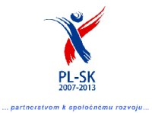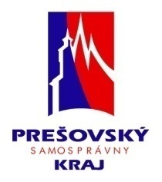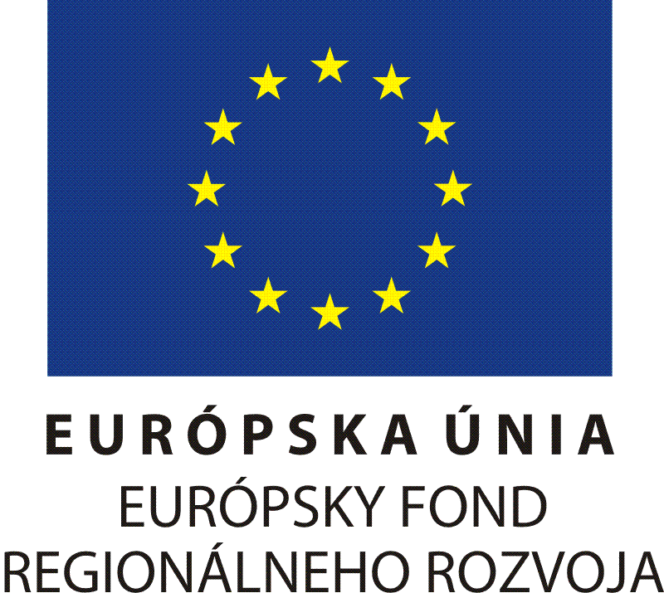

KESS, Duchovičovo námestie č.1, 080 01 Prešov Prešov 15.08. 2010

Vážený Pán
………………………
Srdečne Vás pozývam na workshopy organizované v rámci projektu „Cezhraničná turistika – zorganizujme to spolu” realizovaného v rámci Programu cezhraničnej spolupráce Poľsko – Slovenská republika 2007 – 2013. Cieľom projektu je využívanie, propagácia a marketing turistického potenciálu v oblasti Karpát. Projekt je realizovaný v spolupráci s poľskými partnermi – PROT Rzeszow.
Workshopy sa budú konať v dňoch 01.09.2010 až 31.10.2010
Workshopy sú súčasťou plánovaného zapojenia Vás a Vašej inštitúcie do realizácie koncepcie rozvoja Karpatského Euroregiónu pod názvom „Karpatský horizont 2014“. Základné predpoklady, podmienky a harmonogram realizácie koncepcie budú predstavené počas stretnutí.
V rámci workhsopov, Vám navrhujeme témy zoradené v troch balíkoch:
Balík 1: Využívanie turistického potenciálu v Karpatskom Euroregióne poľsko – slovenského
pohraničia,
Balík 2: Marketing a propagácia turistického potenciálu v Karpatskom Euroregióne poľsko –
slovenského pohraničia,
Balík 3: Metodológia tvorby turitickej značky poľsko – slovenského pohraničia.
Workshopy budú vedené expertmi z Poľska a Slovenska.
Prosím o zasielanie prihlášok na priloženom formulári do dňa 27. augusta, tel. 0944017903,e-mail: zprokopovicova@gmail.com

Prílohy:
- Formulár prihlášky

Projekt je spolufinancovaný Európskou úniou z prostriedkov Európského fondu regionálneho rozvoja v rámci Programu cezhraničnej spolupráce Poľsko – Slovenská republika 2007–2013”.

